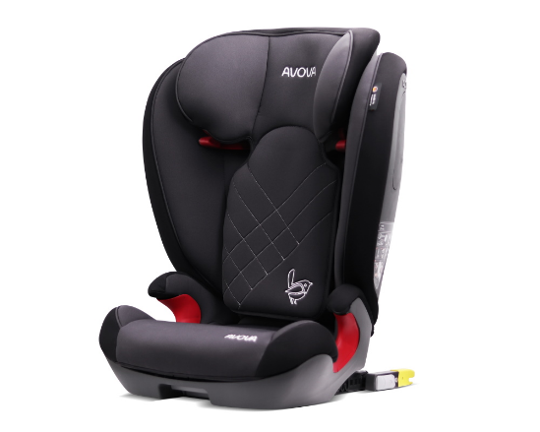

Datenblatt: Avova Star Fix
Der Folgesitz ist für Kinder von 100 bis 150 cm zugelassen. Die Kopfstütze lässt sich für den optimalen Gurtverlauf in 10 Stufen an das Kind anpassen. Der integrierte Seitenaufprallschutz und die Kopfstütze aus hoch-energieabsorbierendem Schaumstoff bieten zusätzlichen Schutz. Der Sitz darf auf einem gedrehten Platz im Fahrzeug verbaut werden. Für angenehmeres schlafen ist es möglich den Sitz in eine Ruheposition zu verstellen.
Kurzbeschreibung/Besonderheiten:
Zulassung | UN ECE R 129
Kindersitzgruppe(n) | -
Gewicht des Kindes | -
Größe des Kindes | 100 bis 150 cm
Einbau
Einbau des Folgesitzes | Optional mit Isofix
Einbau auf gedrehtem Sitzplatz möglich | Ja
Gewicht des Folgesitzes | 6,88 kg
Testergebnisse | -
Flugzulassung | Nein
Ladungssicherung | Dieser Folgesitz muss bei Fahrten ohne Kind mit dem Gurt gesichert werden, wenn er nicht mit Isofix befestigt ist.
Maximale Länge der Rückenlehne | 52 cm

